المادة : مهارات رقمية الفصل الدراسي الأول 1447هر- اختبار الفترة الأولى الصف : الأول المتوسط
اسم الطالبة ................................................... الصف:.........................................
السؤال الأول :اختاري الإجابة الصحيحة :
تعد الأقراص الضوئية من وحدات .. |  |  |  |  |  |  | 1
د)- الادخال والإخراج | ج)- التخزين |  |  | ب)- الاخراج |  | أ)- الادخال
حاسب مركزي يستخدم في المؤسسات متوسطة الحجم ويسمح بتعدد المستخدمين |  |  |  |  |  |  | 2
د)- العملاقة | ج)- المحمول |  |  | ب)- اللوحي |  | أ)- الخوادم
من أمثلة أجهزة الإخراج .. |  |  |  |  |  |  | 3
د)- جميع ما سبق | ج)- السماعات |  |  | ب)- الطابعة |  | أ)- الشاشة
خفيف الوزن ويسهل حمله واستخدامه في اي مكان ويحتوي على بطارية داخلية : |  |  |  |  |  |  | 4
د)- العملاق | ج)- الخادم |  |  | ب)- الجهاز المحمول |  | أ)- المكتبي
عقل الحاسب الذي ينفذ جميع العمليات الحسابية و المنطقية هو. . |  |  |  |  |  |  | 5
د)- بطاقة الفيديو |  | ج)- اللوحة الأم | ب)- المعالج |  | أ)- الذاكرة
أعلى وحدة تخزين للبيانات هي : |  |  |  |  |  |  | 6
د)- البايت | ج)-الميجا بايت |  |  | ب)- الجيجا بايت |  | أ)- التيرا بايت
جهاز إلكتروني يمكنه معالجة وتخزين واسترجاع البيانات ، كما يمكنه إنشاء وحفظ المستندات والرسوم ومقاطع الفيديو : |  |  |  |  |  |  | 7
د)-لوحة المفاتيح | ج) – الطابعة |  |  | ب )-الشاشة |  | أ)- الحاسب
يعتبر الكنيكت والسيرفس ديل من وحدات: |  |  |  |  |  |  | 8
د)- الادخال والإخراج |  | ج)- التخزين | ب)- الإخراج |  | أ)- الادخال
يعتبر القرص الصلب من وحدات : |  |  |  |  |  |  | 9
د)- الادخال والإخراج | ج)- التخزين |  |  | ب)- الإخراج |  | أ)- الادخال
تعتبر النظارة الافتراضية ونظارة الواقع المعزز من وحدات : |  |  |  |  |  |  | 10
د)- الادخال والإخراج |  | ج)- التخزين | ب)- الإخراج |  | أ)- الادخال
السؤال الثاني: حددي أي العبارات التالية صحيحة وأيها خاطئة:
- من مهام نظام التشغيل التحكم بجهاز الحاسب وإدارة موارده بشكل صحيح . | صح | خطأ
- الذاكرة هي المركز الرئيسي للحاسب و تتمثل في جعل جميع هذه الأجزاء متصلة معاً . | صح | خطأ
- مشغلات ألعاب الفيديو تتيح لك لعب ألعاب الفيديو بشكل فردي أو جماعي | صح | خطأ
- المكونات المادية هي الأجزاء الميكانيكية والكهربائية التي يتكون منها الحاسب، وتتضمن اللوحة الأم والشاشة وغيرها. | صح | خطأ
- يتم تخزين جميع الملفات مثل الصور في شاشة جهاز الحاسب . | صح | خطأ
- يعتبر المايكرفون من وحدات التخزين . | صح | خطأ
- نظام التشغيل من المكونات المادية للحاسب. | صح | خطأ
- عند وجود الكثير من الملفات على سطح المكتب يفضل تنظيمها في مجلدات | صح | خطأ
- من مكونات سطح المكتب شريط المهام وزر ابدأ والأيقونات | صح | خطأ
- -يمكن إزالة البرامج المثبتة بالحاسب من خلال اعدادات التطبيقات | صح | خطأ
انتهت الأسئلة.. مع دعائي لكم بالتوفيق والنجاح

المادة : مهارات رقمية الفصل الدراسي الأول 1447هر- اختبار الفترة الأولى الصف : الأول المتوسط
اسم الطالبة ................................................... الصف:.........................................
السؤال الأول :اختاري الإجابة الصحيحة :
تعد الأقراص الضوئية من وحدات .. |  |  |  |  |  |  | 1
د)- الادخال والإخراج | ج)- التخزين |  |  | ب)- الاخراج |  | أ)- الادخال
حاسب مركزي يستخدم في المؤسسات متوسطة الحجم ويسمح بتعدد المستخدمين |  |  |  |  |  |  | 2
د)- العملاقة | ج)- المحمول |  |  | ب)- اللوحي |  | أ)- الخوادم
من أمثلة أجهزة الإخراج .. |  |  |  |  |  |  | 3
د)- جميع ما سبق | ج)- السماعات |  |  | ب)- الطابعة |  | أ)- الشاشة
خفيف الوزن ويسهل حمله واستخدامه في اي مكان ويحتوي على بطارية داخلية : |  |  |  |  |  |  | 4
د)- العملاق | ج)- الخادم |  |  | ب)- الجهاز المحمول |  | أ)- المكتبي
عقل الحاسب الذي ينفذ جميع العمليات الحسابية و المنطقية هو. . |  |  |  |  |  |  | 5
د)- بطاقة الفيديو |  | ج)- اللوحة الأم | ب)- المعالج |  | أ)- الذاكرة
أعلى وحدة تخزين للبيانات هي : |  |  |  |  |  |  | 6
د)- البايت | ج)-الميجا بايت |  |  | ب)- الجيجا بايت |  | أ)- التيرا بايت
جهاز إلكتروني يمكنه معالجة وتخزين واسترجاع البيانات ، كما يمكنه إنشاء وحفظ المستندات والرسوم ومقاطع الفيديو : |  |  |  |  |  |  | 7
د)-لوحة المفاتيح | ج) – الطابعة |  |  | ب )-الشاشة |  | أ)- الحاسب
يعتبر الكنيكت والسيرفس ديل من وحدات: |  |  |  |  |  |  | 8
د)- الادخال والإخراج |  | ج)- التخزين | ب)- الإخراج |  | أ)- الادخال
يعتبر القرص الصلب من وحدات : |  |  |  |  |  |  | 9
د)- الادخال والإخراج | ج)- التخزين |  |  | ب)- الإخراج |  | أ)- الادخال
تعتبر النظارة الافتراضية ونظارة الواقع المعزز من وحدات : |  |  |  |  |  |  | 10
د)- الادخال والإخراج |  | ج)- التخزين | ب)- الإخراج |  | أ)- الادخال
السؤال الثاني: حددي أي العبارات التالية صحيحة وأيها خاطئة:
- من مهام نظام التشغيل التحكم بجهاز الحاسب وإدارة موارده بشكل صحيح . | صح | خطأ
- الذاكرة هي المركز الرئيسي للحاسب و تتمثل في جعل جميع هذه الأجزاء متصلة معاً . | صح | خطأ
- مشغلات ألعاب الفيديو تتيح لك لعب ألعاب الفيديو بشكل فردي أو جماعي | صح | خطأ
- المكونات المادية هي الأجزاء الميكانيكية والكهربائية التي يتكون منها الحاسب، وتتضمن اللوحة الأم والشاشة وغيرها. | صح | خطأ
- يتم تخزين جميع الملفات مثل الصور في شاشة جهاز الحاسب . | صح | خطأ
- يعتبر المايكرفون من وحدات التخزين . | صح | خطأ
- نظام التشغيل من المكونات المادية للحاسب. | صح | خطأ
- عند وجود الكثير من الملفات على سطح المكتب يفضل تنظيمها في مجلدات | صح | خطأ
- من مكونات سطح المكتب شريط المهام وزر ابدأ والأيقونات | صح | خطأ
- -يمكن إزالة البرامج المثبتة بالحاسب من خلال اعدادات التطبيقات | صح | خطأ
انتهت الأسئلة.. مع دعائي لكم بالتوفيق والنجاح

المملكة العربية السعودية |  | المادة: المهارات الرقمية
إدارة التعليم ........... |  | الصف : أول متوسط
مدرسة ........ |  | الدرجة :

اسم الطالبة : .................................................................... الصف : ...............
السؤال الأول : اختاري الإجابة الصحيحة :
1-أحد أنواع أجهزة الحاسبات الشخصية خفيف الوزن يسهل حمله واستخدامه في أي مكان تقريباً :
المكتبي | المحمول | الخادم
2-هي بمثابة المركز الرئيس للحاسب الذي تتصل به ومن خلاله جميع الأجزاء الأخرى :
لوحة الام | الذاكرة العشوائية | وحدة المعالجة المركزية
3-من الأمور التي يمكن تغييرها في حد الصفحة:
نسخ | حذف | اللون
4-تغيير المحاذاة تستخدم لتغيير :
محاذاة فقرتك | تلوين فقرتك | حذف فقرتك
5-إحدى عمليات معالجة النصوص التي تمكنك من دمج مستند مع ملف قاعدة البيانات :
دمج المراسلات | القارئ الشامل | الحاشية السلفية
6-بعد طباعة الدعوات سيكون من المناسب إرسالها إلى المستلمين باستخدام:
الرسائل | الملصقات | المغلفات
7-يمكن العثور على جميع أجهزة التخزين أو أماكن الشبكة التي يتصل بها الحاسب بالضغط على :
هذا الكمبيوتر الشخصي | المستندات | سطح المكتب
8-عند وجود الكثير من الملفات على سطح المكتب يفضل تنظيمها في :
مجلدات | سلة المهملات | برامج

السؤال الثاني : حددي العبارة الصحيحة والعبارة الخاطئة : | صح | خطأ
1-الحاسب هو جهاز إلكتروني لديه القدرة على معالجة وتخزين واسترجاع البيانات.
2-يوجد في الأسواق أنواع من أجهزة الحاسبات المختلفة في حجمها وقدراتها .
3-لا تسمح لنا أنظمة التشغيل إلا بإنشاء حساب واحد فقط .
اقلبي الصفحة
4-يعد إيقاف تشغيل الحاسب بطريقة صحيحة أحد الأمور المهمة .
5-لا يمكن إزالة برنامج مثبت على الحاسب الخاص بك بمجرد تثبيته .
6-يساعدك مدير المهام على إدارة جميع برامج جهاز الحاسب قيد التشغيل .
7-يمكن إضافة صورة من الانترنت من خلال اختيار إدراج صور من هذا الجهاز .
9-للقيام بإرسال دعوة إلى العديد من الأشخاص يتم استخدام دمج المراسلات .

السؤال الثالث : وصلي صورة أجهزة الحاسب بما يناسبها في النص المقابل :
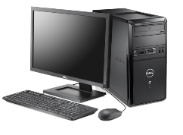 |  |  |  | الحاسب المحمول
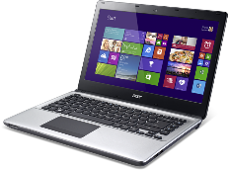 |  |  |  | الحاسب المكتبي
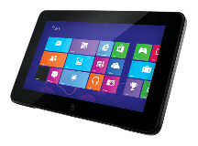 |  |  |  | مشغلات ألعاب الفيديو
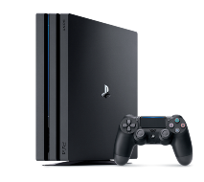 |  |  |  | الحاسب اللوحي


انتهت الأسئلة
معلمة المادة : مديرة المدرسة :
 |  | المقرر: مهارات رقمية
وزارة التعليم |  | الصف: اول متوسط
إدارة التعليم بمحافظة بيشة |  | الزمن: ساعة
متوسطة شديق |  | الزمن: ساعة
60

35
اختبار الفترة الاولى الفصل الدراسي الاول للعام 1447هـ
اسم الطابة/

============================================================
السؤال الأول: أ- اختر الإجابة الصحيحة لكل من العبارات التالية: -
- يتم تمثيل المجلد بأيقونة
أ | صفراء | ب | خضراء | ج | حمراء
- نوع من الأجهزة يستخدم في المؤسسات متوسطة الحجم
أ | الخادم | ب | العملاقة | ج | مشغلات الفيديو
- من أجهزة الحاسبات الشخصية خفيف الوزن يسهل حمله واستخدامه في أي مكان
أ | المحمول | ب | المكتبي | ج | الخادم
- من الأمور التي يمكن تغييرها في حد الصفحة
أ | اللون | ب | نسخ | ج | لصق
- إحدى عمليات معالجة النصوص التي تمكنك من دمج مستند مع ملف قاعدة البيانات
أ | دمج المراسلات | ب | الحاشية السلفية | ج | القارئ الشامل
- بعد طباعة الدعوات سيكون من المناسب إرسالها إلى المستلمين باستخدام:
أ | المغلفات | ب | الملصقات | ج | الرسائل
- عند وجود الكثير من الملفات على سطح المكتب يفضل تنظيمها في :
أ | مجلدات |  | سلة المهملات |  | برامج
- من وحدات الادخال
أ | الفأرة | ب | الشاشة | ج | الطابعة
- تغيير المحاذاة تستخدم لتغيير :
أ | محاذاة فقرتك | ب | تلوين فقرتك | ج | حذف فقرتك
- يمكن العثور على أجهزة التخزين أو أماكن الشبكة بالضغط على :
أ | هذا الكمبيوتر الشخصي | ب | المستندات | ج | سطح المكتب
- الأجزاء الكهربائية او الميكانيكية التي يتكون منها الحاسب
أ | المكونات المادية | ب | البرمجية | ج | الانترنت
- من وحدات الإخراج
أ | مكبرات الصوت | ب | لوحة المفاتيح | ج | المكروفون
- يقصد بالمكونات البرمجية
أ | صندوق الحاسب | ب | الشاشة | ج | نظام التشغيل والرامج
- تستخدم لنقل البيانات وتتميز بخفتها وصغر حجمها وسعتها التخزينية
أ | لوحة المفاتيح | ب | الفأرة | ج | ذاكرة الفلاش
- تقاس سرعة المعالج بـ
أ | كيلو متر | ب | بايت | ج | الهيرتز

العمود الثاني |  |  | العمود الأول
يقوم بتحويل البيانات من وحدة المعالجة المركزية الى صور على الشاشة |  |  | اللوحة الام | 1
جهاز التخزين الرئيسي للحاسب |  |  | ذاكرة الوصول العشوائي | 2
بمثابة عقل الحاسب ينفذ العمليات المختلفة |  |  | المعالج | 3
الذاكرة الرئيسية للحاسب ويخزن المعلومات لفترة قصيرة من الزمن |  |  | القرص الصلب | 4
تتصل به جميع أجزاء الحاسب |  |  | بطاقة الفيديو | 5
ب: صلي العمود الأول بما يناسبه من العمود الثاني :
25
السؤال الثاني- أ: ضع علامة (√) أو (Х) أمام العبارات التالية:

1 | الحاسب هو جهاز إلكتروني لديه القدرة على معالجة وتخزين واسترجاع البيانات
2 | يوجد في الأسواق أنواع من أجهزة الحاسبات المختلفة في حجمها وقدراتها
3 | يعد إيقاف تشغيل الحاسب بطريقة صحيحة أحد الأمور المهمة
4 | يساعدك مدير المهام على إدارة جميع برامج جهاز الحاسب قيد التشغيل
5 | للقيام بإرسال دعوة إلى العديد من الأشخاص يتم استخدام دمج المراسلات
6 | تعتبر بطاقة الذاكرة من وحدات التخزين
7 | الهواتف الذكية احد امثلة الحسابات الشخصية pc
8 | يمكن إضافة صورة من الانترنت من خلال اختيار إدراج صور من هذا الجهاز
9 | لا يمكن إزالة برنامج مثبت على الحاسب الخاص بك بمجرد تثبيته
10 | لا تسمح لنا أنظمة التشغيل إلا بإنشاء حساب واحد فقط

وصلي صورة أجهزة الحاسب بما يناسبها في النص المقابل:
 |  |  |  | الحاسب المحمول
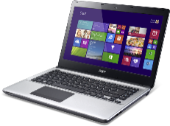 |  |  |  | الحاسب المكتبي
 |  |  |  | مشغلات ألعاب الفيديو
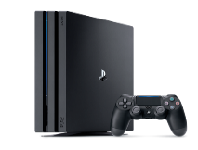 |  |  |  | الحاسب اللوحي
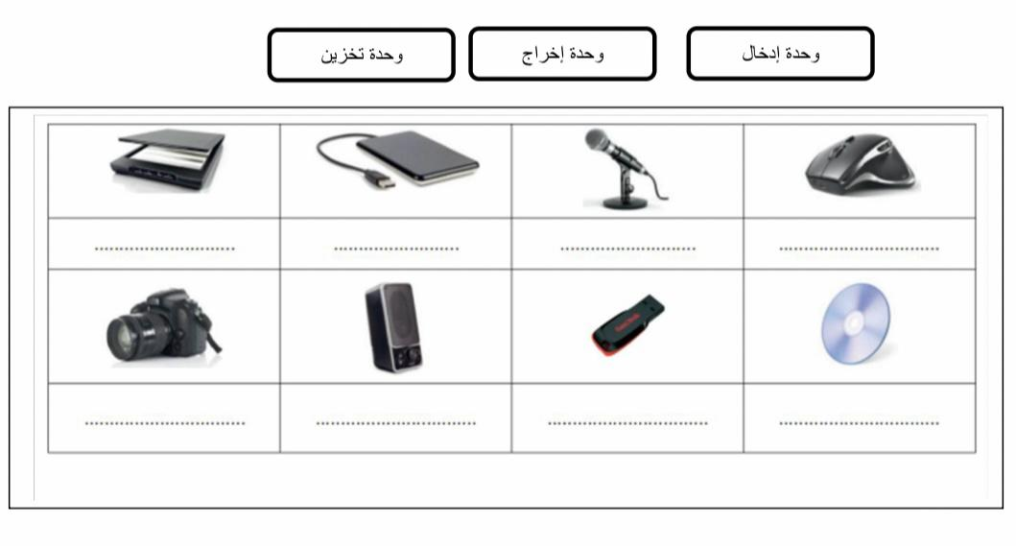
انتهت الأسئلة
معلمة المادة: سارة الشهراني
المتوسطة ……..  اختبار مادة المهارات الرقمية  الصف أول متوسط  الفصل الدراسي الأول – اختبار فتري |  | المملكة العربية السعودية  وزارة التعليم  إدارة التعليم بمنطقة …..  مكتب تعليم ….

٨
الاسم : ..................................................................................................الصف: أول/……

السؤال الأول : اختاري الإجابة الصحيحة لكل من العبارات التالية:
1-أجهزة حاسب بدون لوحة مفاتيح ويتم إدخال البيانات بلمس الشاشة مثل الآيباد
أ | الحاسب المكتبي | ب | الحاسب اللوحي | ج | الحاسب المحمول | د | الخوادم
2-المركز الرئيس للحاسب وتتصل به ومن خلاله جميع أجزاء الحاسب الأخرى.
أ | المكونات البرمجية | ب | المعالج | ج | اللوحة الأم | د | القرص الصلب
3-أجهزة تساعد المستخدم على إدخال البيانات كالنصوص والصور أو التحكم في الحاسب
أ | أجهزة إخراج | ب | أجهزة تخزين | ج | أجهزة إدخال | د | النظام التشغيل

السؤال الثاني : ضعي علامة امام العبارات الصحيحة وعلامة امام العبارات الخاطئة:
1 |  | البرامج هي الأجزاء المادية الكهربائية والميكانيكية التي يتكون منها الحاسب مثل الشاشة واللوحة الأم | ( )
2 |  | ذاكرة الوصول العشوائي لا يمكن تغيير البيانات المخزنة فيها | ( )
3 |  | من أنواع أجهزة الإدخال الكاميرا والفأرة ولوحة المفاتيح. | ( )

السؤال الثالث: اذكري مثالا لكل مما يلي:
جهاز إخراج.. ………………………….
الحاسبات الشخصية ……………………..
مع تمنياتي لكم بالتوفيق .. المعلمة : نجود دحمان
سؤال إضافي: اذكري ما تعرفينه عن الوحدة الأولى.
…………………………………………………………………………………………………
…………………………………………………………………………………………………

اختبار مادة المهارات الرقمية  منتصف الفصل الدراسي الأول  للصف الأول متوسط ( تحريري) |  | المملكة العربية السعودية  وزارة التعليم  إدارة التعليم .......  متوسطة ...........

8
الاسم : ................................................................................................................. الصف : .........................................................................

السؤال الأول : أ- اكتب المصطلح المناسب مما يلي : -
دمج المراسلات
الحاسب
البرامج
الأجزاء المادية

جهاز إلكتروني لدية القدرة على معالجة وتخزين واسترجاع البيانات كما يمكنه القيام بالكثير من الامور المفيدة.
الأجزاء التي يتكون منها الحاسب وتتضمن الشاشة واللوحة الأم وغيرها.
مجموعة من التطبيقات المثبتة على الحاسب التي تحتاجها لتكون قادرا على تشغيله مثل نظام التشغيل.
إحدى عمليات معالجة النصوص التي تمكنك من دمج مستند مع ملف قاعدة البيانات.

السؤال الأول : ب- ضع علامة √ أو X :
1 | هناك طرق ذكية أكثر سهولة لنسخ أو نقل الملفات مثل السحب والإفلات
2 | نظام التشغيل من المهم ان يتسم بصعوبة الاستخدام ليكون ممتعاً للمستخدم
3 | المقال الذي يقتصر على النصوص فقط ممتع للقارئ
4 | معالج دمج المراسلات هو تطبيق داخل برنامج مايكروسوفت باوربوينت

السؤال الثاني: أ- ضع المسمى المناسب مما يلي:

ذاكرة الوصول العشوائي
القرص الصلب
اللوحة الأم
المعالج
جهاز التخزين الرئيس في الحاسب | مثابة العقل بالنسبة للحاسب | الذاكرة الرئيسية للحاسب | المركز الرئيس للحاسب
........................... | ........................... | ........................... | ...........................

السؤال الثاني: ب- اكتب نوع الحاسب من خلال الصور التالية:

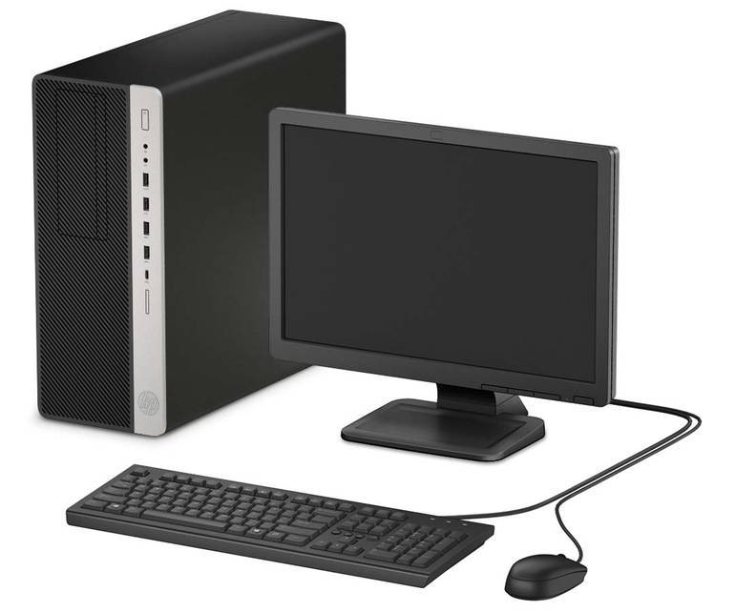 | 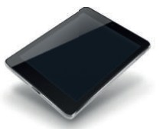 | 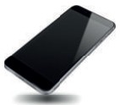 | 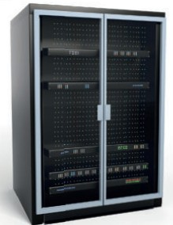
................................ | ........................... | ......................... | ............................

انتهت الاسئلة
اختبار مادة المهارات الرقمية  منتصف الفصل الدراسي الأول  للصف الأول متوسط ( عملي ورقي) |  | المملكة العربية السعودية  وزارة التعليم  إدارة التعليم .......  متوسطة ...........

12
الاسم : ................................................................................................................. الصف : .........................................................................

السؤال الأول : اكتب المصطلح المناسب لمكونات سطح المكتب مما يلي : -
زر البدء
الايقونات
البرامج المتكرر استخدامها
شريط المهام
ايقونات بدء التشغيل

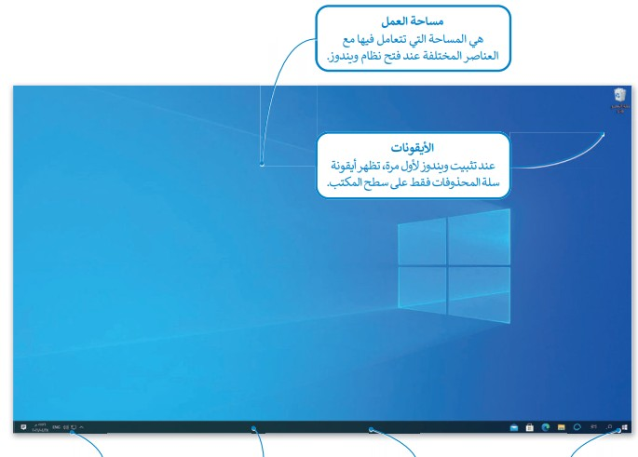

السؤال الثاني : ضع علامة √ أو X :
1 | نستطيع تغيير حجم أيقونات سطح المكتب إلى ثلاثة أحجام كبيرة ومتوسطة وصغيرة
2 | لإغلاق برنامج لا يستجيب عن طريق مدير المهام وبعد ذلك نحدد البرنامج ومن ثم ننقر على انهاء المهمة
3 | أجهزة التخزين تظهر لنا بعد أن نقوم بفتح أيقونة المستندات
5 | لا نستطيع أن نقوم بإخفاء المجلدات
6 | أول خطوة من خطوات إنشاء مستندات دمج المراسلات هي تحديد نوع المستند
7 | التنسيق الافتراضي لحفظ المستند في مايكروسوفت وورد هو pdf

انتهت الاسئلة

8
المملكة العربية السعودية
إدارة التعليم بالأحساء
مدرسة الأولى بالعيون

اختبار فتري (تحريري) لمادة المهارات الرقمية أول متوسط الفصل الاول لعام 1447 هـ
3
أسم الطالبة : ............................................................. الفصل : ..........
السؤال الاول: ظللي الإجابة الصحيحة فيما يلي :
1 | أحد أنواع الحاسبات الشخصية خفيف الوزن يسهل حمله واستخدامه في أي مكان تقريباً :
 | الحاسب المحمول |  | الحاسب المكتبي |  | الحاسب اللوحي
2 | هي بمثابة المركز الرئيس للحاسب الذي تتصل به ومن خلاله جميع الأجزاء الأخرى :
 | ‌وحدة المعالجة المركزية |  | ذاكرة الوصول العشوائي |  | ‌اللوحة الأم
3 | يستخدم للإشارة إلى العناصر الموجودة على الشاشة وتنفيذ الأوامر من خلال الضغط على أزرارها :
 | لوحة المفاتيح |  | الفأرة |  | السماعات
4 | أجهزة تمكنك من إدخال وإخراج البيانات من وإلى الحاسب الخاص بك :
 | أجهزة ادخال |  | أجهزة اخراج |  | ‌أجهزة الإدخال والإخراج
5 | جهاز التخزين الرئيس في الحاسب يستخدم لتخزين البيانات واسترجاعها دون تأثرها بانقطاع التيار الكهربائي :
 | القرص الصلب |  | المعالج |  | ذاكرة الوصول العشوائي
6 | يمكن استعراض خصائص أي ملف وستظهر لك مجموعة من المعلومات ومنها :
 | ‌تاريخ الإنشاء |  | حذف |  | حفظ
3

السؤال الثاني: ضعي علامة ( ) عند العبارة الصحيحة وعلامة ( ) عند العبارة الخاطئة:
- يساعد مدير المهام على إدارة برامج الحاسب قيد التشغيل و إيقاف أحد البرامج عند توقفه عن الاستجابة.
- من الطرق المتقدمة لنسخ الملفات والمجلدات أو نقلها السحب والإفلات .
- يمكن تخصيص سطح المكتب بصورة من اختيارك وكذلك تعيين ألوان مختلفة للنوافذ .
- يعد إيقاف تشغيل الحاسب بطريقة صحيحة أحد الأمور المهمة.
- أنظمة التشغيل بواجهة المستخدم الرسومية تسمح للمستخدم برؤية جميع الملفات والمجلدات.
- لا يمكن إزالة برنامج مثبت على الحاسب الخاص بك بمجرد تثبيته .
2

السؤال الثالث : اكتبي نوع الحاسب من خلال الصور التالية:
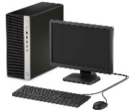 |  |  | 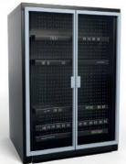

انتهت الاسئلة تمنياتي لكن بالتوفيق
معلمة المادة : عبير الغريب مديرة المدرسة : فاطمه الثواب

المملكة العربية السعودية  وزارة التعليم |  | المادة: المهارات الرقمية  الصف: أول متوسط  التاريخ: / / هـ
اختبار الفترة الاولى لمادة المهارات الرقمية (نظري) للصف الأول متوسط الفصل الدراسي الاول لعام 1447هـ
اسم الطالبة: .............................................................. الصف:................................................

السؤال الأول: اختاري الإجابة الصحيحة لكل مما يلي:
8
1. | من أنواع أجهزة الحاسب الشخصية
1. | الحاسب الخادم | الحاسب المحمول |  | الحاسبات العملاقة
2. | هي بمثابة المركز الرئيس للحاسب تتصل به ومن خلاله جميع أجزاء الحاسب
2. | اللوحة الام | الفارة |  | الطابعة
3. | تخزن المعلومات والبيانات المطلوب معالجتها لفترة قصيرة من الزمن
3. | السماعات | ذاكرة الوصول العشوائي |  | المايكرفون
4. | يتم تخزين جميع البرامج بمافيها نظام التشغيل وملفاتك أو ملفات أخرى الى................
4. | الفلاش ميموري | الشاشة | القرص الصلب
5- | من أجهزة الادخال
5- | لوحة المفاتيح | الطابعة | السماعات
6- | يستخدم للإشارة الى العناصر الموجودة على الشاشة
6- | المايك | الفارة | الطابعة
7- | تمكنك من ادخال البيانات للحاسب باستخدام اصابعك مع معاينة النتائج على الشاشة في نفس الوقت
7- | المايك | الأقراص الضوئية | شاشة اللمس
8- | تستخدم لنقل البيانات بين الأجهزة وتتميز بصغر حجمها
8- | القرص الصلب | ذاكرة الفلاش | لوحة المفاتيح

السؤال الثاني: ضعي المصطلح المناسب أمام ما يناسبه:(الحاسب – المكونات المادية – المكونات البرمجية – الشاشة )
1- (...............................) الأجزاء المادية التي يتكون منها الحاسب وتتضمن الشاشة واللوحة الام وغيرها
2- (..............................) جهاز الكتروني لديه القدرة على معالجة وتخزين واسترجاع البيانات
3--(..............................) هي جهاز الادخال الرئيس في الحاسب والتي تعرض نتيجة تفاعل المستخدم
4- (...............................) هي مجموعة من التطبيقات المثبته على الحاسب التي تحتاجها لتكون قادرا على تشغيله
-اذكري اثنان مهام نظام التشغيل :
.............................................................................................................................................................................................................................................................................................................................................................................................................................................................................................................................................................................................................................................................................

